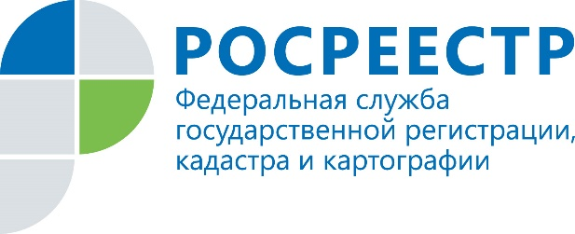

ПРЕСС-РЕЛИЗ

Права дольщиков можно оформить через застройщика
У строительных организаций не так давно появились новые возможности. Благодаря изменениям в законе "Об участии в долевом строительстве многоквартирных домов и иных объектов недвижимости и о внесении изменений в некоторые законодательные акты Российской Федерации" зарегистрировать права дольщиков в новостройках теперь можно по инициативе застройщика (Федеральный закон от 30.12.2004 N 214-ФЗ (редакция 202-ФЗ от 13.07.2020). В Иркутской области, как и в других регионах России, в настоящий момент такая практика уже есть.
Разберемся, как это выглядит на деле. После передачи дольщикам ключей на объекты долевого строительства (квартиры, нежилые помещения, машино-места) и постановки такого объекта на государственный кадастровый учет, застройщик может без доверенности обратиться в Росреестр, чтобы зарегистрировать право собственности для участника долевого строительства.
При этом, строительная компания обязана предъявить только акт приёма- передачи или другой документ, который подтвердит передачу объектов долевого строительства, и оплатить госпошлину. Если компания выступает представителем физического лица, то размер пошлины будет 2 тыс. рублей, для юридических лиц – 22 тыс. рублей. Другие правоустанавливающие документы (договор участия в долевом строительстве, договор уступки прав требования) для этого не понадобятся.
Когда будет оформлено право собственности участника долевого строительства, застройщик должен передать собственнику на объект долевого строительства выданную выписку из Единого государственного реестра недвижимости.
Владелец недвижимости может обратиться в Росреестр через МФЦ, чтобы на его договоре проставили регистрационную надпись, подтверждающую право собственности. Дополнительной платы за это нет.
Кроме того, если участник долевого строительства потерял свой правоустанавливающий документ (договор участия в долевом строительстве или договор уступки права требования по договору), он может обратиться к застройщику с просьбой осуществить регистрацию своего права собственности без привлечения суда.
В то же время, такая норма закона, по мнению экспертов, защищает застройщика от появления незарегистрированных объектов, которые строились за счет денежных средств граждан и юридических лиц. Застройщик составляет односторонний акт и инициирует регистрацию права собственности на уклонившегося от приемки объекта участника долевого строительства.
Нововведение позволяет оперативно прекращать права застройщика на земельный участок, на котором велось строительство, что безусловно приведет к снижению расходов на земельный налог или арендные платежи.
По закону, земельный участок, сформированный под многоквартирным домом и поставленный на кадастровый учет, находится у собственников помещений на праве общей долевой собственности с момента государственной регистрации права дольщиков на объект долевого строительства. После регистрации прав на помещение и погашения записи об ипотеке в пользу участников долевого строительства, застройщик может обратиться в Управление Росреестра по Иркутской области с заявлением о государственной регистрации прекращения своего права собственности на такой земельный участок или прекращение аренды.

При использовании информации ссылка на пресс-службу Управления Росреестра по Иркутской области обязательна

Елена Богачева,
специалист-эксперт отдела организации, мониторинга и контроля
Управления Росреестра по Иркутской области
тел. раб.: 8(3952) 450-107
тел. моб.: 89149339031
Мы в социальных сетях:
http://vk.com/rosreestr38
http://facebook.com/rosreestr38

